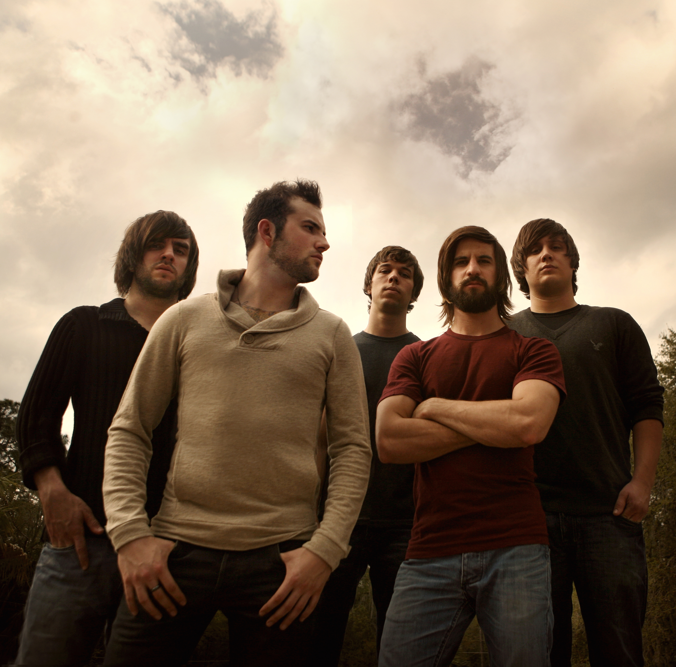

3rd album “Constellations” 11.11 ON SALE !!
遂に出た！！アメリカン･メタル･コアの金字塔！！
ひたすら弾き倒すテクニカルなギター！
ダイナミックかつ華麗なリズムワーク！
アグレッシブかつメロディアスなボーカリゼーション！
これがビルボード24位チャートインの実力だ！！
AUGUST BURNS REDこそがメタル･コアの未来！彼らの目指す先に、メタル･コアの将来がある！

これぞメタル･コアという強靭なリフに、アグレッシブでありながらも流れるようなメロディを放つボーカリゼイション、テクニカルで泣きを効かせたギターワーク、ツボを心得たブレイクダウン、おいしいところを絞り込んだ究極の仕事がこれだ！！
AS I LAY DYING、UNEARTHの牙城を揺るがす、メタル･コア界の若き守護神、遂に降臨！！

ペンシルバニア州ランカスター出身のメタルコア･バンド、August Burns Red！
メンバーの何人かがまだハイスクールに在籍していた2003年3月に結成。地元を中心にサーキットを重ね、2004年初の音源であるEP “Looks Fragile After All”を発表。新しいヴォーカリストを迎え翌年の2005年にSolid State Recordsと契約を結んだ。1stアルバム“Thrill Seeker”を11月にリリース。2007年6月には彼らの存在をシーンに知らしめる事こととなった名作“Messenger”を発表。ビルボードのTOP200において最高位81位を記録。2008年には As I Lay Dying、Misery Signalsとツアーを行ったのち、自らのヘッドライナーツアーを敢行。シーンにその名を刻んだのだった。その後もドイツ、フィンランド、ノルウェー、スウェーデン、イギリス、アイルランド、北アイルランド、イタリア、ベルギー、オランダ、チェコ共和国、スロバキア、フランス、イギリスとひたすらツアーを重ねた。今年に入って2月に“Messenger”のOUT TAKEを収録したEPを発売。3月には中東のセレブ都市ドバイでおこなわれたROCK FESにも招聘された。春にはALL THAT REMAINSを従えてのヘッドラインツアーを行い、満を持して、この最強のアルバム“Constellations”を発表した。リリース週ではビルボードの24位にチャート･インするほどのリアクションを得た。7月にはEnter Shikari等を従えてのヘッドライニングツアー、8月にはParkway Driveとのオーストラリアツアーも行い、まさに、絶好調！！この勢いで日本制圧に向けて遂に本腰をあげた！！

Constellations/AUGUST BURRNS RED
コンステレイションズ/オーガスト･バーンズ･レッド
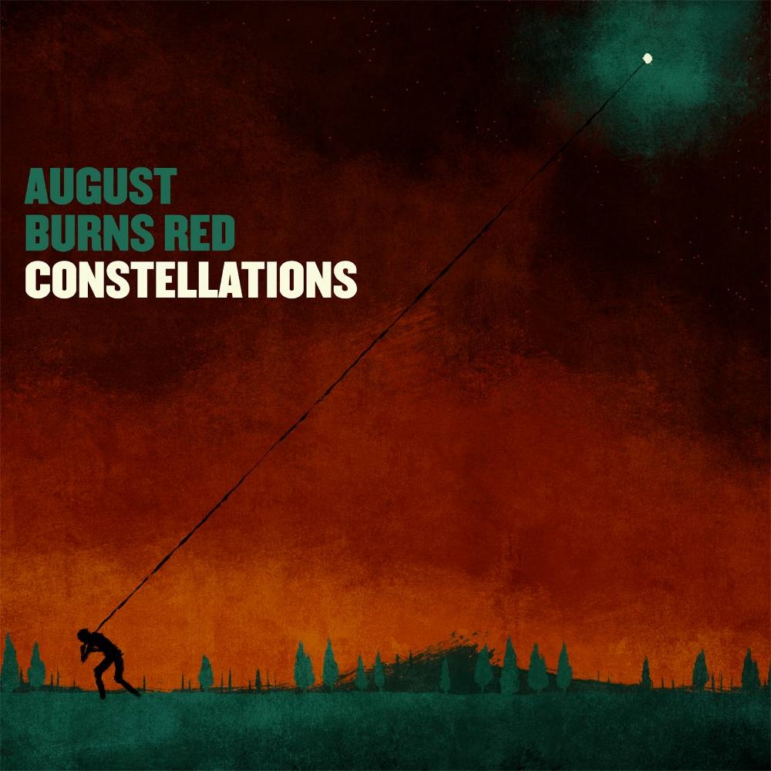
規格番号HWCY-1276 税込定価\2,300（税抜定価 \2,190）
発売日2009.11.11 品番4527313112764
レーベル Howling Bull
ジャンル メタル･コア
歌詞･対訳付 （収録時間: 未定 /収録曲数：未定）

1.Thirty And Seven (3:19) 2.Existence (3:54)
3.Ocean Of Apathy (3:57) 4.White Washed (3:46)
5.Marianas Trench (4:18) 6.The Escape Artist (3:58)
7.Indonesia (3:34) 8.Paradox (3:19) 9.Meridian (6:00)
10.Rationalist (2:39) 11.Meddler (3:54) *On Air推薦曲
12.Crusades (5:12) その他日本盤ボーナストラックあり！

